首页切图修改

1. Index文件规划：  
   index1.html是没有登录前的。按照淘宝，没有登录前，全部的hover都是要求登录的界面。其中一个界面表述登录前有错误校验什么样子。其中‘收益计算器’，二维码不需要登录，该处表述为没有错误校验的样子（针对收益计算器）。二维码则不需要有任何错误校验需要表述。  
   index2.html应该是呈现登录后出现的所有界面，以及收益计算器有错误校验的样子。（其中文字已经输入了，表述清楚文字输入的css样式）  
   index3.html：关闭快速通道的样子。及其交互。

1. 登录前和登录后，顶部的这个地方是两种呈现方式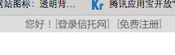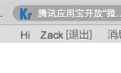  
   zack：已改好
2. 这地方的文字用色似乎是不对的，你对一下效果图  
   zack：看一下很多网站这种输入框的字体颜色都是可以变更浅的灰的。而且鼠标点到输入框之后，文字应消失。是否js做？

1. 这里的交互文字用色和底色完全就是不对的。右边箭头的表现也和效果图不不同！请按照交互，箭头的交互方式应该是按照顶部菜单的箭头一样的方式， 没有设计有这种黑框，也没有设计有圆角，请仔细对效果图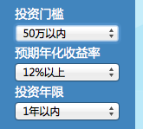  
   zack：如果是js实现的事，目前修改算已改好
2. hover表现不对，应该是变色   
   zack：已改好
3. 请对着效果图排，包括它的周围留空多少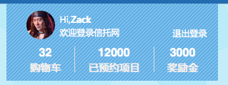  
   zack:留空请按照0623文档修改
4. 这地方的hover文字变色不对的，不能是下划线。应该是换色：#5A87C8

，中间的分割线太长，对一下效果图

zack：已改好

7.标题的粗度不对，下面五个标题都看起来是细的。要一致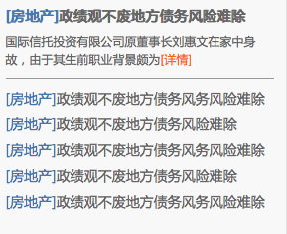  
zack：这是我的截屏。我也很迷惑为何会如此，你看一下代码是否有出入。

8．快速通道-购物车：  
在‘购物车里还有32件物品‘上面的分割线，左右长度没有按照效果图做。  
zack：这块还缺少一个浅色底，在0623文档里有效果，请加上。

9.快速通道-足迹：

不是‘咨讯‘，是资讯。  
足迹这块的外框是有阴影的。而且足迹弹出的这个框，要延伸到页面底部。并能根据分辨率自适应。另外这个弹出框是有滚动条按钮的。  
zack：对一下0623文档，这块的向左箭头位置已经调整。不是‘足迹’，而是‘我的足迹’另外收藏已经在0623文档体现，按照上面的标题文字修改。

10.这种地方的上下留空都要按照效果图来做。请对照效果图。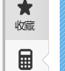  
zack：还是看到不均等。另外注意，客服，二维码的hover留空和其他的都不一样，请对0623文档。其他的是10px，而客服二维码这块是22px

11收藏-产品或资讯：这种地方hover过去灰色底应该是何上面蓝色标头是齐平的。现在多了1px。  
zack：右侧留空仍不正确

12这地方hover过去没有下划线，只有底部变色。  
zack：已修改

13，这个地方改一下，默认的按钮是深颜色的，hover之后是浅颜色的。  
  
zack：已修改

14.周围的留空要按照效果图做。  
  
zack：已修改

15这些空间都完全没对齐。请检查所有空间对齐，以及空隙是否已经都是12px按照效果图的做。  
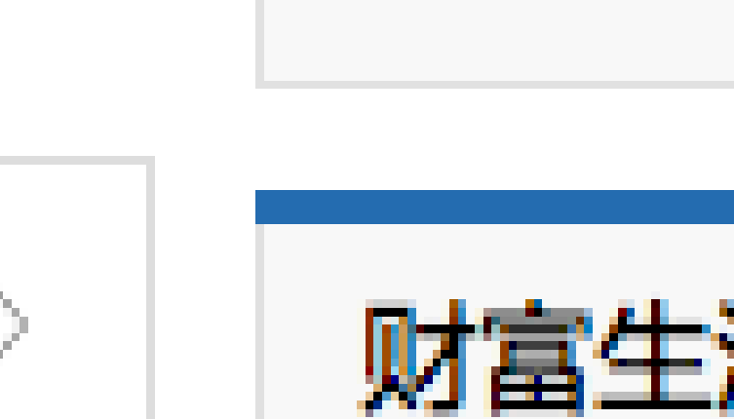  
zack：仍没有对齐：请相应检查其他地方。  
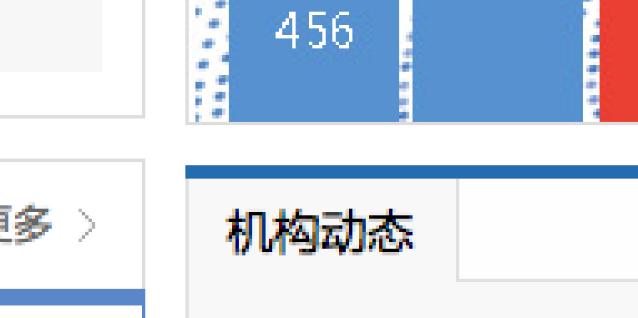

16.这些地方都没有做好hover。请做上去。  
zack：已修改

17.已经筹满的表述不是‘还剩下，而是已筹满。。。  
  
zack：已修改

18这种地方的空隙你还是没有改好！  
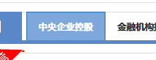  
hover过之后不要下划线，去掉所有下划线的表现，全部改为变色。这个地方的变色为：#5A87C8  
zack：已修改

19：这种地方的文字hover之后全部不变色，只是加了底色。  
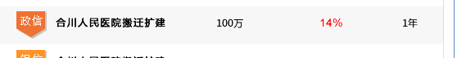  
zack：已修改

20这种地方没有虚线。去掉  
  
zack：已修改

21底色不对，要完全按照效果图的色取：  
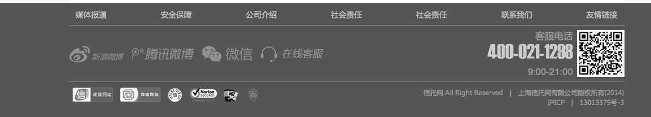  
zack：已修改  
22.这三个标hover过去大小不一致。  


23.搜全站需要做hover效果，效果同‘登录’按钮  
zack：就是hover之后按钮变浅色

24.漏了‘用其他账号登录’文字按钮  
  
zack：已修改

25.上一个标，hover过去之后‘十字’旋转360度，停止三秒，在旋转360停，直到鼠标离开这个标的触碰范围，触碰范围为圆形区域。  
zack：已修改

26下面人像，hover过之后改变亮度为。加亮30%  
zack：人像的效果做反了。应该是hover过去变亮。  
。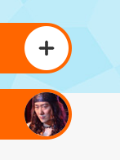

27.hover之后，底色的边缘注意是延伸到哪里：   
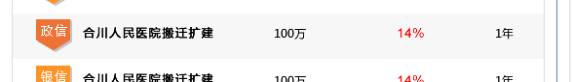  
zack：按照0623的效果图做。

0623修改的地方：

1. 快速搜索框两边留空，以及箭头的位置：  
   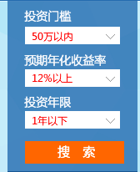
2.  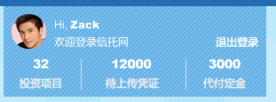登录前和登录后，内容周边的留白，请按照效果图相应调整文字位置
3. 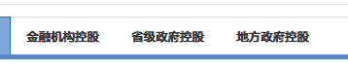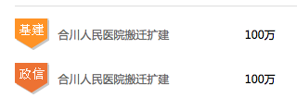  
   这些地方的黑色字体都改成了#333333，另外仔细对一下效果图深黑色字体用色，其实都改成了#333333
4.   
   这种地方的留空错得太夸张了。
5. 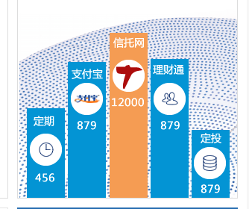这里的配色按照0623
6. 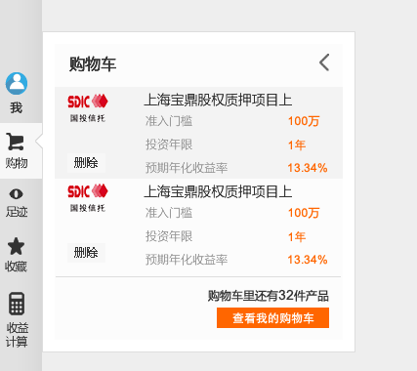增加了底色，这块所有指向图标的箭头，都对齐该图标的中间位置。
7. 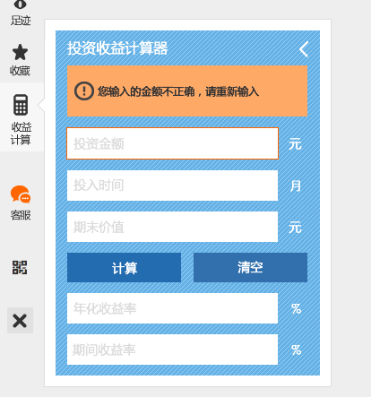收益计算器的校验提示要做出来，包括登录的校验提示。
8. 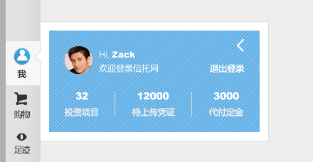登录后的周边空间留白调整过了。并相应调整了里面的文字位置。
9. 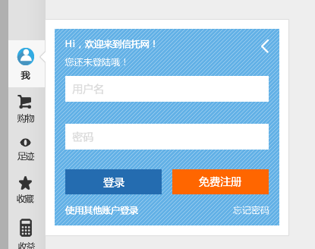登录前的界面要做出来。注意周围留白空间。
10. 注意收藏和足迹大标题的命名：我的xx，以及向左箭头的位置。
11. 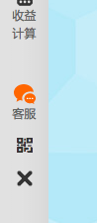这种地方的图标留空不对的。按照效果图做